Пикантный салат с киноа и красной капустой
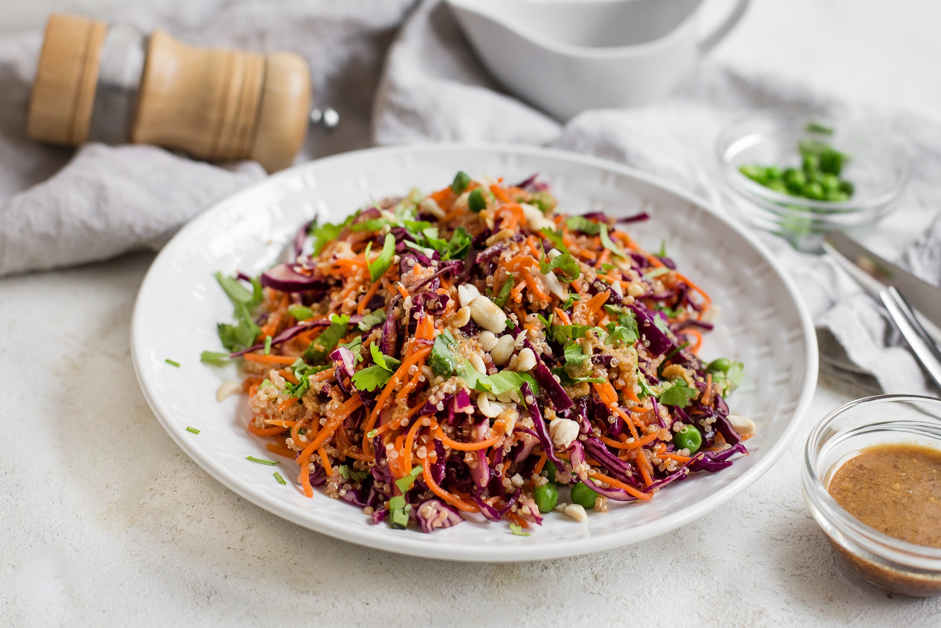
Для приготовления кленового сиропа необходимо выпарить кленовый сок. Он более чем на 65% состоит из сахара! Сок получают из особого сахарного клена. Собирают сок весной. Этот период даже прозвали “плачем деревьев”. Сегодня 90% производимого в мире кленового сиропа приходится на Канаду и Америку.

Приготовить в 1-4 день
Калорийность на 100 г: 133.3 Б:4.4 Ж:5,0 У:17,0
Кастрюля 2 шт., терка, нож, доска, миска 2 шт., соль
Вес готового блюда: 590 г

Время приготовления 20 - 25 мин. + 10 мин. на подготовку.

Киноа 100 г
Капуста краснокочанная 200 г
Морковь по-корейски 200 г
Зеленый горошек 100 г
Кинза 1-2 вет.
Арахис 20 г
Арахисовая паста мягкая 10 г
Соевый соус 30 мл
Имбирь корень 10 г
Кунжутное масло 5 мл
Лайм 1 шт.
Кленовый сироп 10 мл
Чеснок 2 г
Возьмите из термопакета зеленый горошек!

- Засыпьте киноа в кастрюльку и промойте холодной водой 3-4 раза, до прозрачности воды. Так оно будет меньше горчить. Влейте 250 мл воды. Доведите до кипения. Посолите. Варите на слабом огне 15-20 мин. до готовности. Киноа впитает всю воду. Охладите до комнатной температуры.

Пока варится киноа 15-20 мин

- Вскипятите в чайнике 500 мл воды. Перелейте в кастрюлю. В кипящую воду добавьте зеленый горошек. Варите горошек 1 мин. Чеснок и имбирь натрите на мелкой терке. Кинзу нарежьте мелко. В миске смешайте арахисовую пасту, соевый соус, кунжутное масло, кленовый сироп, сок половины лайма, чеснок и имбирь. Перемешайте до однородной массы.
- В другой миске смешайте красную капусту, морковь, киноа, зеленый горошек и половину кинзы. Заправьте соусом. Перемешайте.
- Готовый салат выложите на тарелку. Украсьте арахисом и кинзой.

Техкарта:
Сентябрь 2023 Техкарта/себестоимость Сентябрь 2024 Техкарта/себестоимостьСентябрь 2025 Техкарта/себестоимостьМарт 2026 Техкарта/себестоимость

